2.pielikums

TIRGUS IZPĒTE
publisko iepirkumu likumā nereglamentētajam iepirkumam
„Mācību līdzekļu piegāde Daugavpils pilsētas
5.pirmsskolas izglītības iestādes vajadzībām”
Iepirkuma identifikācijas Nr. D5.PII2022/1

TEHNISKĀ SPECIFIKĀCIJA

Nr. | Nosaukums | Apraksts | Plānotais  daudzums | Cena par vienību EUR,  ar PVN | Summa kopā EUR ar  PVN
 | Izglītības bišu robots “Bee Bot”  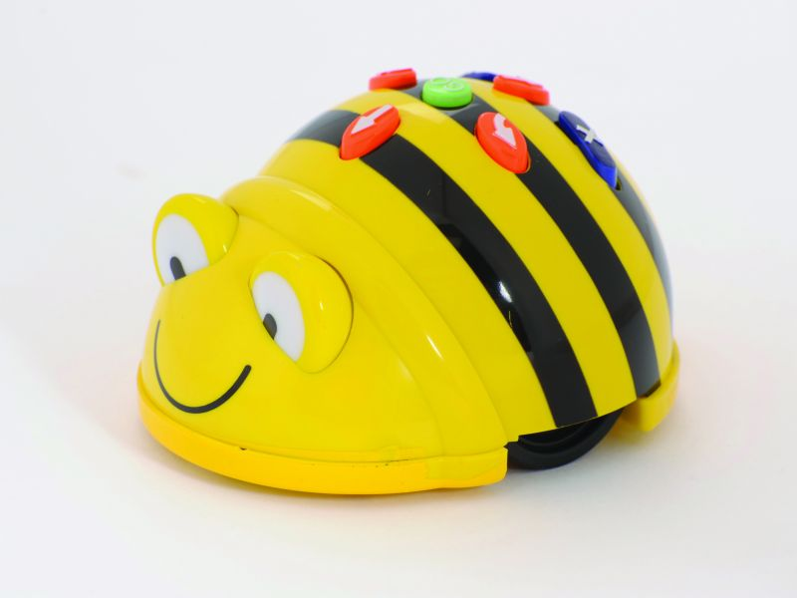 | Bee-Bot ir bezvadu robots, kas darbojas ar akumulatora līdz 8 stundām. Izmantojot 7 pogas ir iespējams uzdot līdz 42 komandām. Pēc pabeigtas darbības robots signalizē ar skaņas un gaismas palīdzību. Izmērs 13x10x7 cm.  Pieejamās pogas :  - "atpakaļ" un "uz priekšu" ļauj robotam pārvietoties 1,5 cm uz priekšu un atpakaļ;  - "pa kreisi" un "pa labi" " ļauj robotam pagriezties pa 90 grādiem bultiņas virzienā;  - "pauze" aptur robotu uz 1 sekundi;  - "krustiņš" izdzēš iepriekšējas komandas no robota atmiņas;  - "Go" palaiž ieprogrammētās komandas. | 6.gab.
 | Izglītības ritu uzlādes stacija  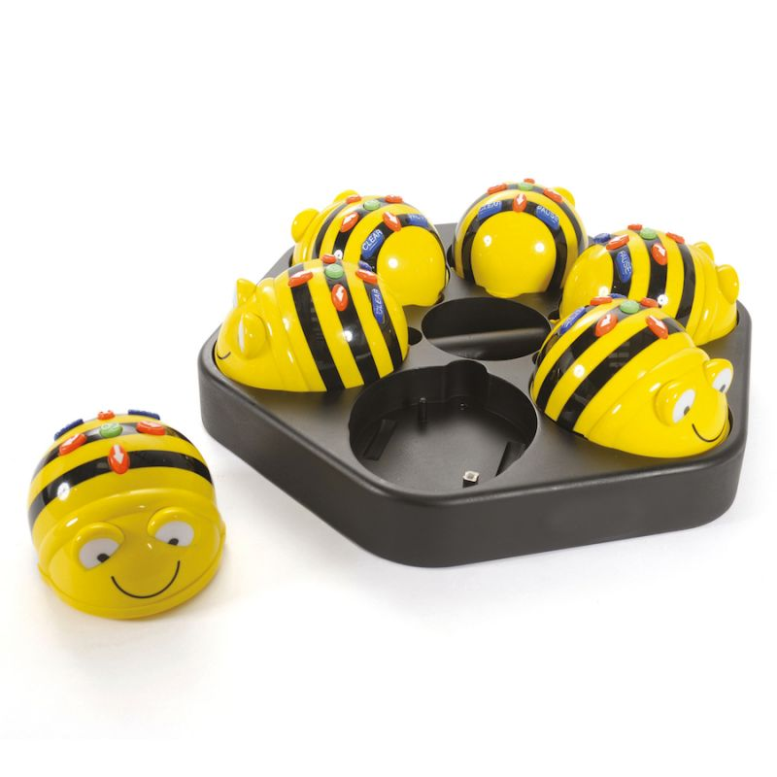 | Uzlādes stacija ir paredzēta izglītojošiem robotiem Bee-bot un Blue-bot.  Izmantojot šo staciju, vienlaikus varat uzlādēt līdz 6 robotiņiem! | 1.gab.
 | Dārgumu sala paklājs  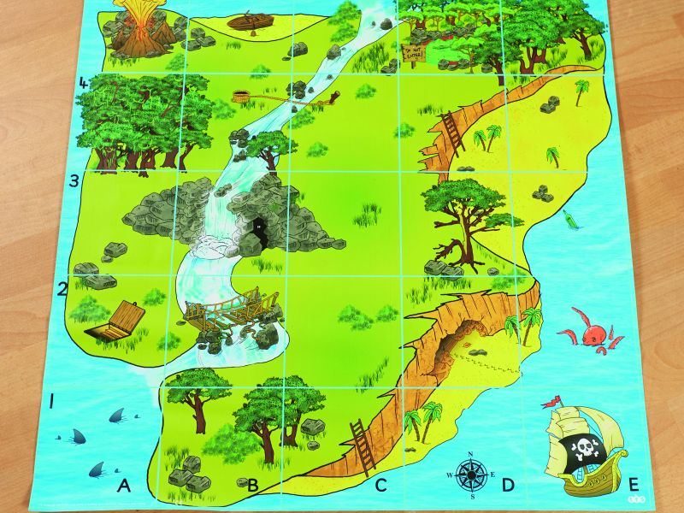 | Izmēri: 75 x 75 cm. | 1.gab.
 | Dažādu krāsu un izmēru figūru paklājs  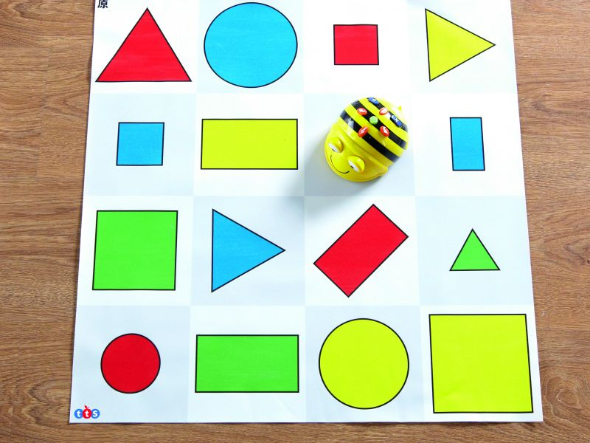 | Izmēri: 60 x 60cm. | 1.gab.
 | Lauksaimniecības paklājs  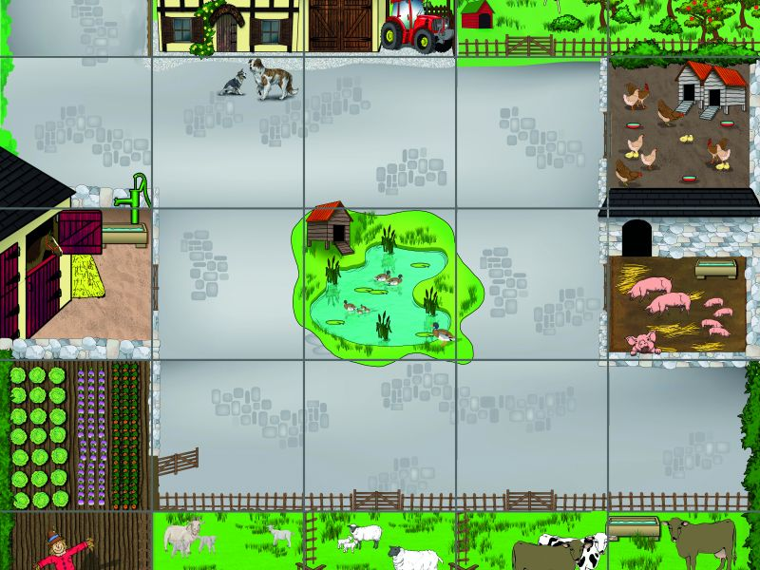 | Izmēri: 75 x 75cm
 | Skaitļu paklājs  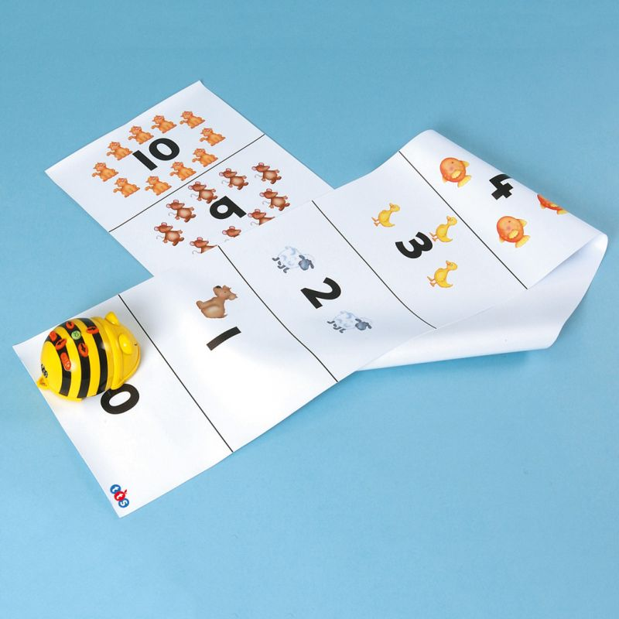 | Paklāja izmēri: 165 x 21,5 cm. | 1.gab.
 | Pasaku paklājs  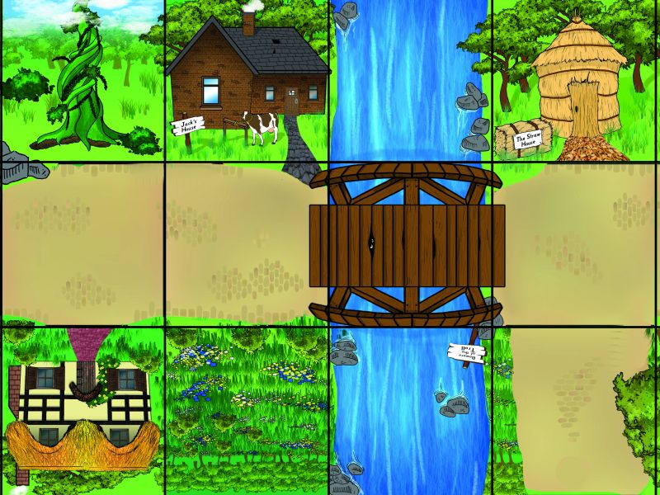 | Paklājā atradīsiet scenārijus no šādām pasakām:  - Trīs siventiņi  - Zelta spalva un trīs lāči  - Garā pupa  Izmēri: 120 x 45 cm
 | Piejūras paklājs  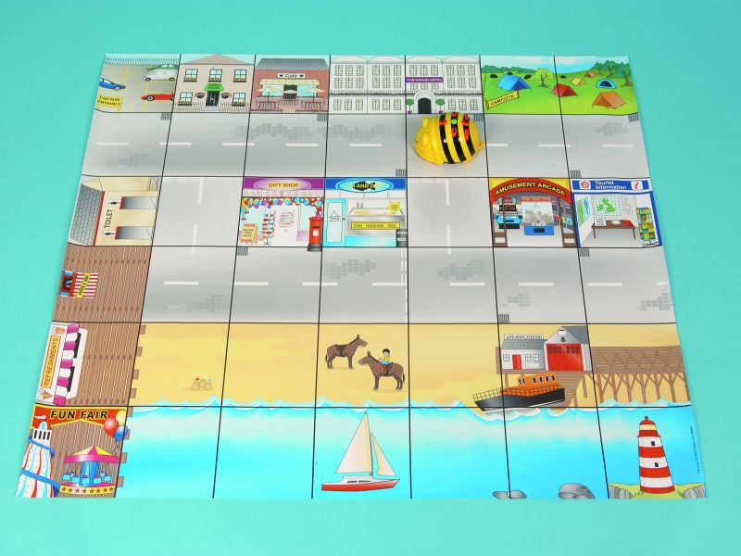 | Izmēri: 90 x 105cm | 1.gab.
 | Paklājs būvlaukums  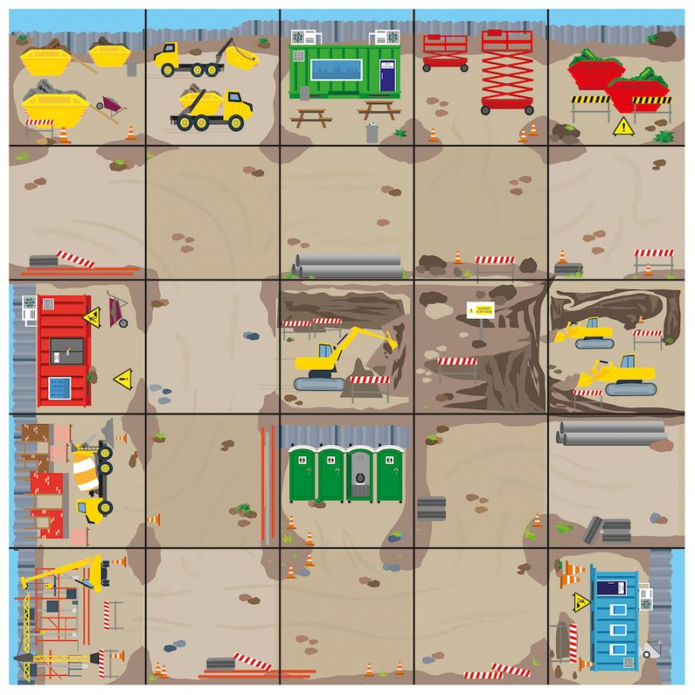 | Izmērs: 75 x 75 cm | 1.gab.
 | Paklājs mežonīgā daba  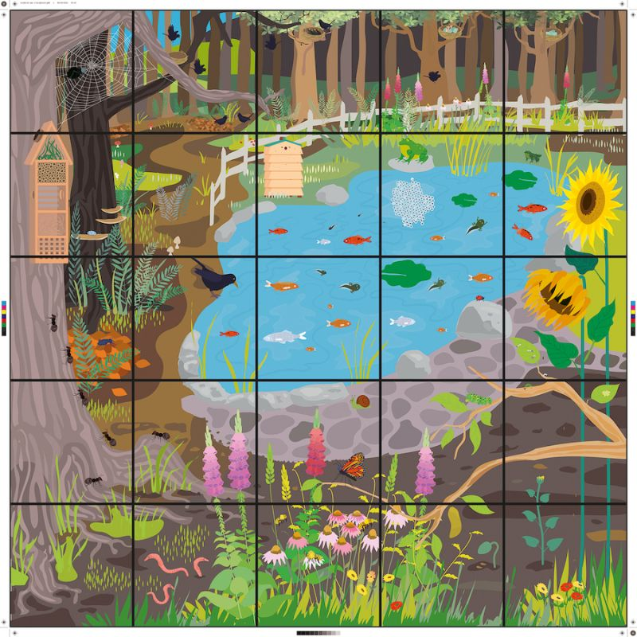 | Paklāja izmēri: 75 x 75 cm | 1.gab.
 | Paklājs spēlē čūskā  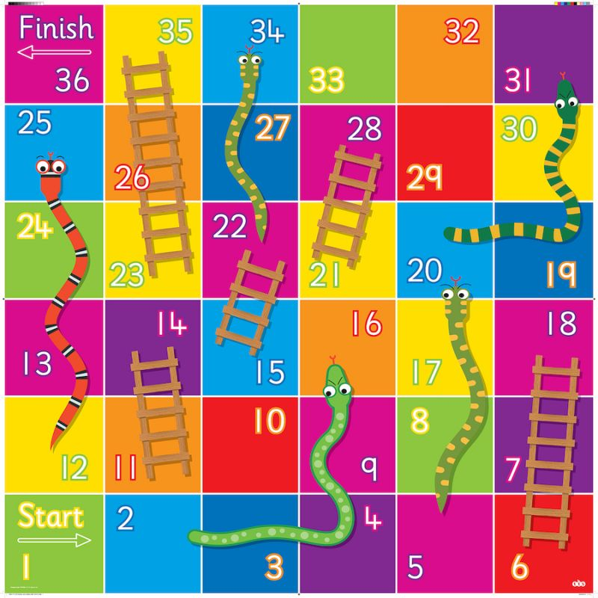 | 90 x 90 cm | 1.gab.
 | Caurspīdīgs paklājs ar kabatām  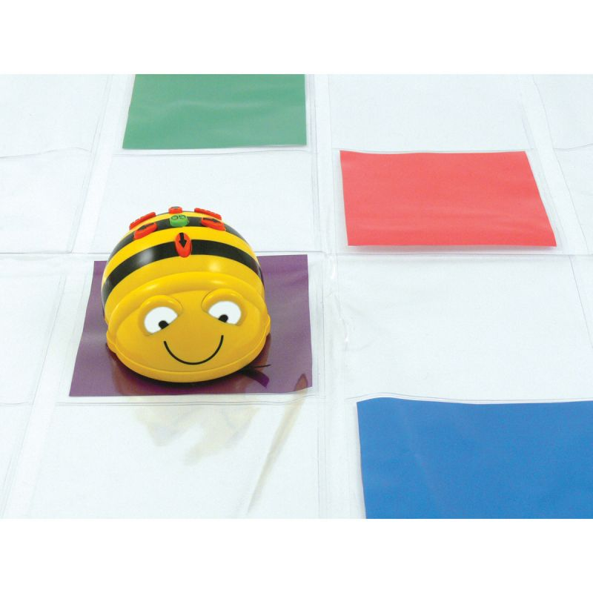 | Paklājs kabata ir caurspīdīgas. | 1.gab.

Daugavpils 5.pirmsskolas izglītības iestādes vadītāja K.Ivancova

